**Қарқаралы тауы**

**І.Тыңдалым .**

<https://www.youtube.com/watch?v=SoGVfcydR4E>

Сұрақтарға жауап беріңдер.

1. Мәтінде қай тау туралы айтылған?
2. Ол қай жерде орналасқан?
3. Оны қалай атаған?

**ІІ.Оқылым**

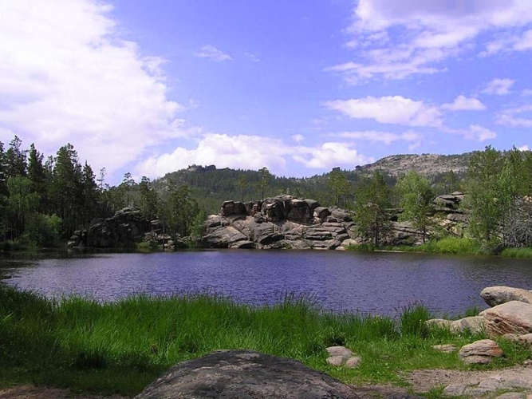

**1.Мәтінді түсініп оқып, 3 негізгі және 2 қосымша ақпаратты анықтаңыз.**

Қарқаралы таулары - елімізге туристерді тартуға қолайлы ең көрікті жерлердің бірі. Кербез де, сұлу бұл тау Қарағанды облысындағы Қарқаралы ұлттық паркінің аумағында орналасқан. Парк өкілдерінің пікірінше, Қазақстанның дәл ортасында орналасқан тау тізбегіне жыл сайын 20 мыңға жуық турист саяхаттап келеді. Жалпы аумағы 12 гектардан асатын ол паркте таулар тізбегінен бөлек, ағаштың сан түрі өсетін орманды алқап , өзен-көлдер мен үңгірлер де бар. Онда қосмекендінің 2 түрі, рептилияның 6, сүтқоректілердің 40 және құстардың 114 түрі мекендейді. Қарқаралы таулары айналасы ұсақ шоқылы, төбелі, жоталы, қырқалы таулар мен биік шоқылардан тұрады. Ондағы ең биік шыңы бар болғаны 1360 метрге әрең жететіндіктен, жазды күндері тау басында қар жатпайды.

Ғалымдардың пікірінше, Қарқаралының көк сеңгір таулары бұдан 250-500 млн. жыл бұрын палеозой заманында пайда болған.

|  |  |  |  |  |  |
| --- | --- | --- | --- | --- | --- |
|  | Негізгі | 1. |  | Қосымша | 1. |
|  |  | 2. |  |  | 2. |
|  |  | 3. |  |  |  |
|  |  |  |  |  |  |

**Айтылым.**

***Тірек сөздерге сүйеніп, сюжетті суреттердің желісі бойынша әңгіме құрастыру.Осы тірек сөздерге сүйене отырып, айтылым дағдысын қалыптастыруға бағытталған тапсырманы «Ментальді карта» әдісі бойынша орындаймыз.***

ҚАРҚАРАЛЫ ТАУЫ

ӨСІМДІКТЕР

ЖАНУАРЛАР

КӨЛ

ҚАЗАҚСТАН

БЕТКЕЙЛЕР  
ШӨЛЕЙТТЕР

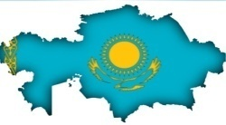**-да биік таулар онтүстік және онтүстік-шығыс аймақтарда таралған. Елімізде әсем 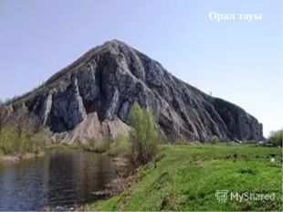бар. Қарқаралы тауы – 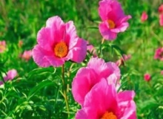мен 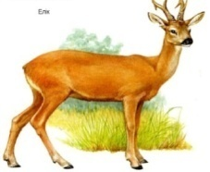-дың сирек кездесетін түрлері үшін жайлы мекен. Тауды 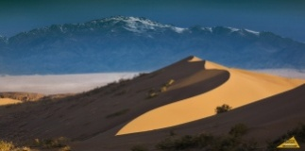қоршап жатыр. Бірақ қарағайлы сирек ормандар өскен 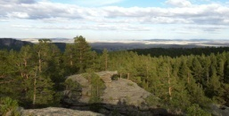-де кездеседі. Сондай-ақ, жердегі негізгі 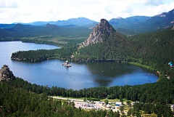-дердің бастауы.**

**ІV. Жазылым**

**Тапсырма**

Сіз - туристік компанияның қызметкерісіз. Туристерді жазғы демалыста Қарақаралы жеріне саяхат жасауға шақырып, жарнама мәтінін жазыңыз. Жарнама мәтінінде берілген көркем сөз оралымдарын қолданыңыз.

Көркем тіркестер: *аспанмен таласқан таулар,* *көз жетпес шың,* *тұнық көл,* *қарағайлы ну* *орман, биік жартас, тарих сыр шертеді, аңызға толы өлке, жоғары деңгейдегі қызмет, жағдайлар жасалған, балалар алаңы, жоғары қызметті қонақ үй, ұлттық тағамдар, шипалы су*

**Іле Алатауы**

**І.Тыңдалым**

<https://www.youtube.com/watch?v=pcpYwjCEJmE>

**ІІ.Айтылым**

*Алатау – жеріміздің көркі, еліміздің сәні болып саналады.Алатаудың табиғаты жылдың қай мезгілінде болсын көркем, таза, қызықты*

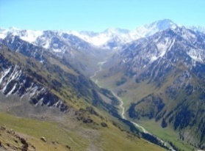 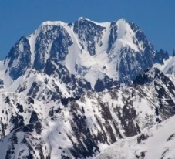 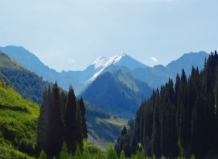

* Балалар, бұл ненің суреттері?
* Қазақстанның қандай тауларын білесіңдер?
* Бұл суреттерде қандау тау бейнеленген деп ойлайсыңдар?
* Алатау тауы туралы не білесіңдер?

**ІІІ.Оқылым**

Қазақстан жерінде Тянь-Шань, Жетісу Алатауы, Іле Алатауы, Талас Алатауы, Баянауыл, Ұлытау, Қарқаралы, Тарбағатай, Мұғалжар тағы басқа таулар созылып жатыр.

Тау өсімдіктері өте суық климатқа төзімді келеді.

1.Гималайдың орташа биіктігі 7620 метр. Гималай – жердегі ең биік тау тізбегі. Оның 26 шыңы бар. 1953 жылы ағылшын альпинистері әлемдегі ең биік  шың Эвересті бағындырды.

2.Алатау – Жетісу мен Іле Алатауының халық ұғымындағы жалпы атауы. Алатаудың басынан етегіне дейін көпжылдық мұздақтар мен қар басып жатыр. Алыстан қарағанда осылар тау жоталарына ала түс береді. Атауы соған байланысты шыққан.

Алматы қаласы Іле Алатауының баурайында орналасқан.

**Мәтінге ат қойыңыз,мәтінді салыстырыңыз.**

идеясы

Тақырып

Идеясы

Тақырыбы

***ІV.Жазылым***

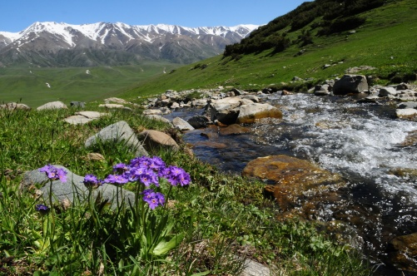

-          Суреттен не көріп тұрсыңдар?

-          Тауда су қалай ағады?

-          Тау етегінде қандай жеміс ағаштары өскен?

-          Жемістің дәмі қандай?

-          Таудан аққан бұлақта не кездеседі?

-          Оның қимылы туралы не айтар едің?

**Сауыр-Тарбағатай тауы**

**І Тыңдалым**

<https://www.youtube.com/watch?v=CMaUa4bmpas>

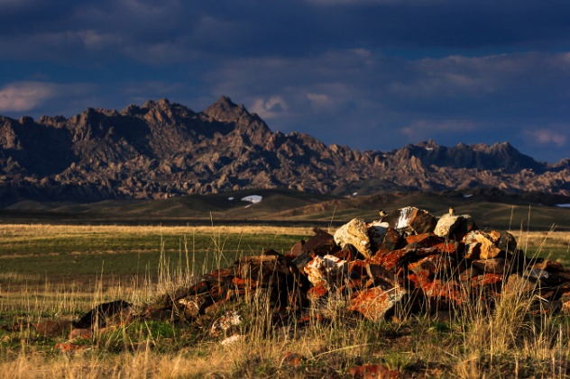

1)Бейнероликтен ненің көрінісін сипаттаған?

2) Қай тау туралы жырлаған?

**ІІ.Оқылым**

Сауыр-Тарбағатай [Жайсан](https://kk.wikipedia.org/wiki/%D0%96%D0%B0%D0%B9%D1%81%D0%B0%D0%BD) ойпатының оңтүстік шекарасы Сауыр мен Тарбағатай тау жүйесіне тіреледі. Бұл жермен [Қытай](https://kk.wikipedia.org/wiki/%D2%9A%D1%8B%D1%82%D0%B0%D0%B9)-[Қазақстан](https://kk.wikipedia.org/wiki/%D2%9A%D0%B0%D0%B7%D0%B0%D2%9B%D1%81%D1%82%D0%B0%D0%BD) шекарасы өтеді. Сауыр тау жотасы — бұл тау жүйесінің ең биік бөлігі. Оның ең биік нүктесі — Мұзтау шыңы (3816 м). Тау жотасының Қазақстан аумағындағы ұзындығы 60-65 км ғана. [Батысқа қарай аласарып](http://kzref.org/shifis-azastan-oblisi--azastan-respublikasini-shifisinda-ertis.html), Маңырақ жотасына жалғасады. Зайсанның ойпатты даласында биік Сауыр таулары мен Маңырақ алыстан көрінеді. Сауырдың солтүстік беткейлері өзінің құрылымы бойынша Алтайға ұқсас. Тарбағатай жотасының жалпы ұзындығы 300 км ені 30-50 км. Ол батысында ұзындығы 250 км болатын Шыңғыстаумен жалғасады. Тау шыңдары күшті тегістелген. Оларға тегістелген жайпақ бөліктер тән. Тау беткейлері терең аңғарлармен тілімделген. Тарбағатай онша биік емес. Оның теңіз деңгейінен орташа биіктігі 2000-2200 м. Ең биік нүктесі — Тастаудың биіктігі 2992 м-ге жетеді.

**«*Креативті матрица» әдісі***

|  |  |  |  |
| --- | --- | --- | --- |
| етегінде | Тарбағатай тауы | ең | өседі |
| таудың | жануарлар | қала | шыңы |
| биік | облысында | жусан | мекендейді |
| Қазақстан | Тастау | Тауды | шығыс |

***«Иә немесе жоқ» әдісі***

|  |  |
| --- | --- |
| 1.Сауыр-Тарбағатай тауы Қазақстан, Қытай, Ресей территорияларынан өтеді. | Жоқ |
| 2. Сауыр-Тарбағатай қатпарланған таулы өлке. | Иә |
| 3. Сауыр – Тарбағатай мезозой жыныстарынан түзілген. | Жоқ |
| 4. Тарбағатайдың ең биік нүктесі – Мұзтау. | Жоқ |
| 5. Сауыр тауында Кендірлік көмір кені ашылған. | Иә |
| 6. Сауыр – Тарбағатай тауында Қазақстанның қызыл кітабына енген жануарлар жоқ. | Жоқ |
| 7. Сауыр мен Тарбағатай тауларын Өандысу өзені бөліп жатыр. | Иә |
| 8. 1998 жылы Зайсандағы жер сілкіну шаруашылыққа бірсыпыра зиян әкелді. | Жоқ |

***Семантикалық карта***

|  |  |  |
| --- | --- | --- |
| **Сипаттама** | **Сауыр** | **Тарбағатай** |
| Сауыр-Тарбағатай тау жүйесінің ең биік бөлігі | + |  |
| Орташа биіктігі теңіз бетінен 2000-2100 м. |  | + |
| Мұздықтар жоқ |  | + |
| Маңырақ жотасына ұласатын тау жүйесі | + |  |
| Солтүстік беткейі өзінің құрылымы жағынан Алтайды еске түсіретін бөлігі. | + |  |
| Қазақстан жеріндегі ұзындығы 60-65 км. | + |  |
| Биік нүктесі – Тастау. |  | + |
| Мәңгі қар жататын белдеу 3300 м биіктікте орналасқан жота. | + |  |

**ІІІ.Жазылым**

***«Кубизм» әдісі. Түскен сандар бойынша тапсырмалар беріледі.***

1. Ұсыныс. Сауыр –Тарбағатай табиғатын қорғау үшін не істер едің?

2. Суреттеу. Ақын немесе суретші болсаң Сауыр-Тарбағатай табиғатын қалай суреттер едің?

3. Дәлелдеу. Сауыр - Тарбағатай қазақтың ең әсем тауы ма?

4. Ассоциациялау. Сауыр-Тарбағатай - бай өлке.